Dobrý den.
Přečtěte si komiks na stranách 188 a 189 v učebnici. Zkuste si třeba jen v duchu odpovědět na otázky 190 / 1, 2, 3, 4, 5.

Napište, co by řekli v následujících situacích tito hrdinové

- Spiderman si uvědomil, že se štítí pavučin.

- Superman se najednou začal bát výšek.

- Batman si všiml, že mu nesluší černá.

- Bart Simpson zjistil, že se mu líbí ve škole.

A teď domácí úkol:
Vymyslete a nakreslete jednoduchý komiks. Pozor, měla by tam být nějaká zápletka. Kdo bude chtít, může komiks udělat na počítači.
Tady je můj komiks.

Hezky se mě drž za ruku.
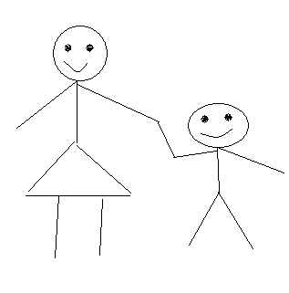
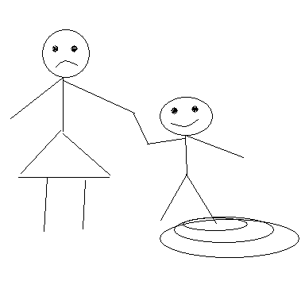
Nešlapej tam, je tam hloubka.

Fando, kde jsi?
Mamííííííííí.
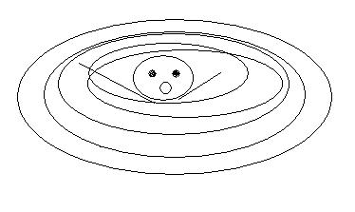
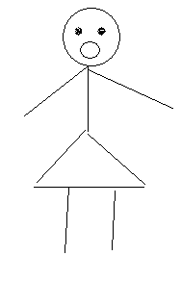

Já ti říkala, že je tam hloubka.
A teď už se mě opravdu hezky drž.
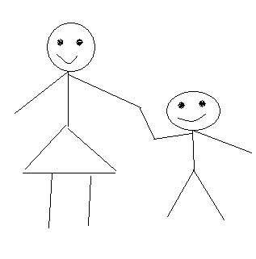
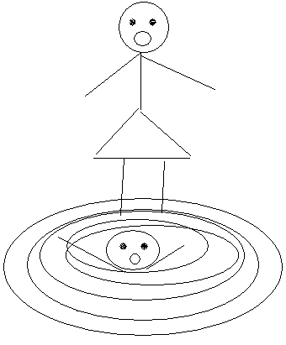

To je vše. Krásný den a těším se na vaše komiksy.

